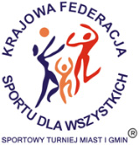 | XXXI SPORTOWY TURNIEJ MIAST i GMIN  XVII EUROPEJSKI TYDZIEŃ SPORTU dla WSZYSTKICH  pod hasłem "Aktywność dla wszystkich"  26 maja – 1 czerwca 2025 r.  Impreza dofinansowana przez Ministerstwo Sportu i Turystyki | 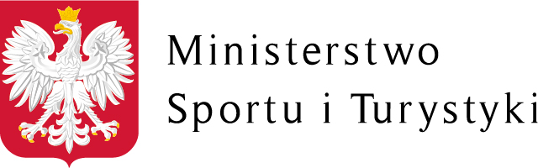
KALENDARZ PLANOWANYCH IMPREZ TURNIEJOWYCH
Nazwa miasta / gminy: Raków
Data  imprezy | Nazwa imprezy | Czas trwania  od godziny  do godziny | Nazwa podmiotu organizującego imprezę  i miejsce przeprowadzenia imprezy
26-05 | Test Coopera | 8.50-9.35 | Zespół Szkolno-Przedszkolny w Ociesękach – boisko szkolne
26-05 | Test Coopera | 10.35-11.20 | Szkoła Podstawowa w Bardzie – boisko szkolne
27-05 | Stretching | 9.15-10.15 | Klub Senior+ – siłownia w Rakowie
27-05 | Test Coopera | 12.35-13.20 | Zespół Szkolno-Przedszkolny w Rakowie – boisko szkolne
28-05 | Test Coopera | 10.35-11.20 | Szkoła Podstawowa w Bardzie – boisko szkolne
28-05 | Test Coopera | 11.45-12.30 | Zespół Szkolno-Przedszkolny w Rakowie – boisko szkolne
28-05 | Test Coopera | 12.35-13.20 | Zespół Szkolno-Przedszkolny w Ociesękach – boisko szkolne
28-05 | Tenis stołowy | 15.30-17.30 | Urząd Gminy Raków – hala sportowa Zespołu Szkolno-Przedszkolnego w Rakowie
29-05 | Test Coopera | 8.50-9.35 | Zespół Szkolno-Przedszkolny w Ociesękach – boisko szkolne
29-05 | Test Coopera | 9.15-10  12.00-12.45 | Szkoła Podstawowa w Szumsku – boisko szkolne
30-05 | Test Coopera | 10.45-11.30 | Zespół Szkolno-Przedszkolny w Rakowie – boisko szkolne

